DHCP协议详解
在常见的小型网络中（例如家庭网络和学生宿舍网），网络管理员都是采用手工分配IP地址的方法，而到了中、大型网络，这种方法就不太适用了。在中、大型网络，特别是大型网络中，往往有超过100台的客户机，手动分配IP地址的方法就不太合适了。因此，我们必须引入一种高效的IP地址分配方法，幸好，DHCP（Dynamic Host Configuration Protocol）为我们解决了这一难题。
DHCP的优缺点
DHCP服务优点不少：网络管理员可以验证IP地址和其它配置参数，而不用去检查每个主机；DHCP不会同时租借相同的IP地址给两台主机；DHCP管理员可以约束特定的计算机使用特定的IP地址；可以为每个DHCP作用域设置很多选项；客户机在不同子网间移动时不需要重新设置IP地址。

但同时也存在不少缺点：DHCP不能发现网络上非DHCP客户机已经在使用的IP地址；当网络上存在多个DHCP服务器时，一个DHCP服务器不能查出已被其它服务器租出去的IP地址；DHCP服务器不能跨路由器与客户机通信，除非路由器允许BOOTP转发。

工作流程

DHCP服务的工作过程是这样的：

1.发现阶段，即DHCP客户机寻找DHCP服务器的阶段。DHCP客户机以广播方式（因为DHCP服务器的IP地址对于客户机来说是未知的）发送DHCP discover发现信息来寻找DHCP服务器，即向地址255.255.255.255发送特定的广播信息。网络上每一台安装了TCP/IP协议的主机都会接收到这种广播信息，但只有DHCP服务器才会做出响应（如图1）。
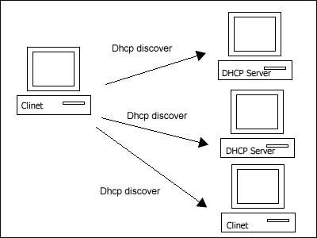
2.提供阶段，即DHCP服务器提供IP地址的阶段。在网络中接收到DHCP discover发现信息的DHCP服务器都会做出响应，它从尚未出租的IP地址中挑选一个分配给DHCP客户机，向DHCP客户机发送一个包含出租的IP地址和其他设置的DHCP offer提供信息（如图2）。
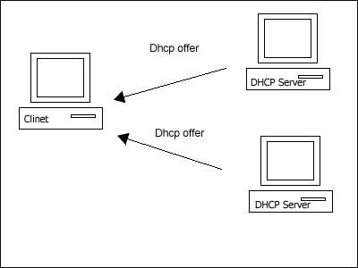
3.选择阶段，即DHCP客户机选择某台DHCP服务器提供的IP地址的阶段。如果有多台DHCP服务器向DHCP客户机发来的DHCP offer提供信息，则DHCP客户机只接受第一个收到的DHCP offer提供信息，然后它就以广播方式回答一个DHCP request请求信息，该信息中包含向它所选定的DHCP服务器请求IP地址的内容。之所以要以广播方式回答，是为了通知所有的DHCP服务器，他将选择某台DHCP服务器所提供的IP地址（如图3）。

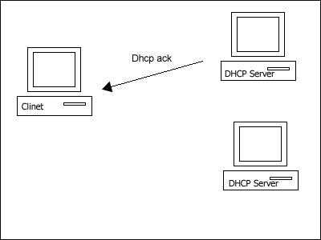

4.确认阶段，即DHCP服务器确认所提供的IP地址的阶段。当DHCP服务器收到DHCP客户机回答的DHCP request请求信息之后，它便向DHCP客户机发送一个包含它所提供的IP地址和其他设置的DHCP ack确认信息，告诉DHCP客户机可以使用它所提供的IP地址。然后DHCP客户机便将其TCP/IP协议与网卡绑定，另外，除DHCP客户机选中的服务器外，其他的DHCP服务器都将收回曾提供的IP地址（如图4）。

5.重新登录。以后DHCP客户机每次重新登录网络时，就不需要再发送DHCP discover发现信息了，而是直接发送包含前一次所分配的IP地址的DHCP request请求信息。当DHCP服务器收到这一信息后，它会尝试让DHCP客户机继续使用原来的IP地址，并回答一个DHCP ack确认信息。如果此IP地址已无法再分配给原来的DHCP客户机使用时（比如此IP地址已分配给其它DHCP客户机使用），则DHCP服务器给DHCP客户机回答一个DHCP nack否认信息。当原来的DHCP客户机收到此DHCP nack否认信息后，它就必须重新发送DHCP discover发现信息来请求新的IP地址。

6.更新租约。DHCP服务器向DHCP客户机出租的IP地址一般都有一个租借期限，期满后DHCP服务器便会收回出租的IP地址。如果DHCP客户机要延长其IP租约，则必须更新其IP租约。DHCP客户机启动时和IP租约期限过一半时，DHCP客户机都会自动向DHCP服务器发送更新其IP租约的信息。

为了便于理解，我们把DHCP客户机比做餐馆里的客人，DHCP服务器比做服务员（一个餐馆里也可以有多个服务员），IP地址比做客户需要的食物。那么可以这样描述整个过程：客人走进餐馆，问：“有没有服务员啊？”（DHCP discover），多个服务员同时回答：“有，我这有鸡翅”“有，我这有汉堡”（DHCP offer）。客人说：“好吧，我要一份汉堡”（DHCP request，这个客人比较死板，总是选择第一次听到的食物），端着汉堡的服务员回应了一声：“来啦”（DHCP ack），并把食物端到客人面前，供其享用（将网卡和IP地址绑定）。客人下次来的时候，就直接找上次那个服务员点自己喜欢的汉堡了（DHCP request），如果还有汉堡，服务员会再次确认并上菜（DHCP ack），而如果已经卖完了，服务员则会告诉客人：“不好意思，已经卖完了”（DHCP nack）。当然，服务员隔一段时间会来收拾一次桌子，除非客人特别说明这菜还要继续吃的，服务员会将剩菜端走。
我们就向大家说明如何在服务器上配置DHCP服务，我们选取了两种最为常见的服务器操作系统 Windows 2000 Server和Linux作为讲解实例，另外我们还会介绍如何在常见的网络设备上配置DHCP。

Windows 2000 Server

Windows 2000 Server在DHCP上下了很大的功夫，不仅解决了NT 4.0中的种种问题，而且还增加了许多新的特性。例如和DNS的集成，加强的DHCP监视和管理，DHCP集群服务器，DHCP目录授权等等。

下面是在Windows2000中配置DHCP服务的实例

1.安装DHCP服务。用管理员账号登录，在控制面板中双击“添加/删除程序”，选择“添加/删除Windows组件”，启动Windows组件向导，选中“网络服务”，单击“详细信息”，选中“动态主机分配协议”，单击“确定”，即可在该服务器上安装DHCP服务。

2.要想使刚安装的DHCP服务器能为客户机分配IP地址，必须首先在域中为该服务器授权。使用管理员账号登录计算机，在“管理工具”菜单中打开DHCP控制台；在控制树中，右键单击想要授权的服务器，在弹出菜单中，单击“授权”，即可完成对该服务器的授权。

小知识：授权（Authorize），这个功能非常实用和必要，因为在旧版本的DHCP服务器中任何用户都可以创建一台DHCP服务器，该服务器也可以为用户分配IP地址，这样就可能造成地址冲突，在Windows 2000 Server中这个问题得到了有效的解决：任何DHCP服务器只有在目录服务中被授权之后才能为客户分配IP地址，否则即使该服务器收到租用请求，也不能为客户机分配IP地址。
3. 创建并配置作用域。在控制树中，右键单击要用来分配地址的服务器，选中“新建作用域”，在接下来的向导中，依次设置作用域名、作用域的起始地址、输入子网掩码、排除的地址或地址范围、DHCP租约期限信息。名称项只是作提示用，可填任意内容。IP地址范围中有起始地址、结束地址和子网掩码的选项，我们可以分别填入10.0.0.1，10.255.255.254，255.0.0.0（如图1）。如果有必要，可在后面的选项中输入要保留的IP地址或IP地址范围。租约期限选项可设定DHCP服务器所分配的IP地址的有效期，比如设8天。最后，分配好DNS、WINS服务器，并激活作用域。

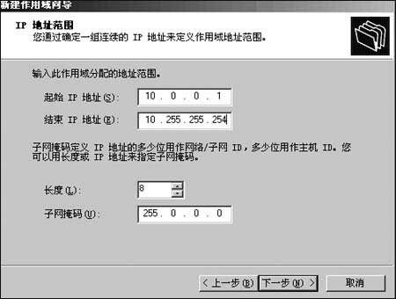

设置IP地址范围

RedHat Linux

在Linux上配置DHCP需要的文件有/etc/dhcpd.conf，/var/state/dhcp/
dhcpd.leases，相关工具有/etc/rc.d/init.d/dhcpd。下面是在RedHat Linux上配置DHCP的实例：
1.设置DHCP服务器的FQDN名
option domain-name "clinet.com"
2.设置DNS的服务器地址
option domain-name-servers 10.1.1.1;
3.设置子网掩码
option subnet-mask 255.255.0.0;
4.设置租约时间
如果客户端不能请求一个指定的租用期，就使用该参数来定义该地址租用的时间长度default-lease-time 1200;
如果客户端可以请求一个制订的租用期，就使用该命令来定义最长的租用时间 max-lease-time 87600
5.设置子网的网段及相关范围配置
subnet 10.0.0.0 netmask 255.0.0.0;
{
range 10.0.0.2 10.10.10.10 ;//指定子网的IP范围
option broadcast-address 10.0.0.255;//指定子网的广播地址
option routers 10.0.0.1;//指定网关的IP
}

6.给客户绑定静态IP
host clinet{
hardware ethernet 00:50:BA:CA:2E:02;
fixed-address 10.10.10.10;
}

网络设备
有时候，在一些中高端的网络设备（路由器、交换机）上已经集成了DHCP服务，我们便可以在网络设备上实现DHCP服务，不使用专门的主机做DHCP服务器，以节省成本。
下面是在cisco路由器上配置DHCP的实例

1. 指定不自动分配的IP地址范围
ip dhcp excluded-address 10.1.1.1 10.1.1.19 //指定从10．1．1．1到10．1．1．19的IP地址是手工分配的

2. 设置DHCP地址池
ip dhcp pool global //这条命令指定了DHCP地址池的名称
network 10.1.0.0 255.255.0.0//动态分配的IP地址范围，这里是10．1．0．0网段所有的IP地址（前面指定的非自动分配地址除外）

3. 设置DHCP附加信息
domain-name client.com//为客户机配置域后缀
dns-server 10.1.1.1 10.1.1.2//为客户机配置DNS服务器的地址，这里是10．1．1．1和10．1．1．2
netbios-name-server 10.1.1.5 10.1.1.6//为客户机配置WINS服务器地址，这里是10．1．1．5和10．1．1．6
netbios-node-type h-node//为客户机配置节点模式（影响名称解释的顺利如h－node是先通过wins服务器解释）
default-router 10.1.0.100 10.1.0.101//为客户机配置默认网关

4. 设置租约期限
lease 8//设置租约时间为8天

5.有时候我们需要为DHCP服务器设置子地址池，例如我们希望10.1.1.0/24这个网段的客户机的网关为10.1.1.100，我们这样设置：
ip dhcp pool subglobal
network 10.1.1.0 255.255.255.0// global的子地址池，将从global继承域名等选项
default-router 10.1.1.100 10.1.1.101 //为客户机配置默认网关
6. 相关的DHCP调试命令
no service dhcp //停止DHCP服务
show ip dhcp binding//显示地址分配情况
show ip dhcp conflict //显示地址冲突情况。

